加拿大维多利亚大学
访学项目选拔通知
（2019年暑期）
各学院：
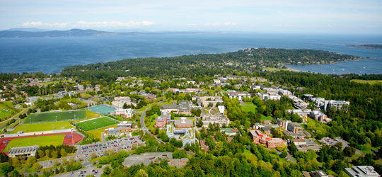
依据我校发展国际化教育的方针和校际合作协议，为实施我校的教育国际化战略，培养具有国际视野和国际竞争力的高素质人才，鼓励我校学生出国（境）深造获得第二校园的学习经历，2019年暑期，我校将选派指定名额的优秀在校生前往加拿大顶级学府维多利亚大学（University of Victoria），参加为期四周的访问学习。

- 维多利亚大学简介
- 创建于1963年，加拿大顶尖学府，其前身是成立于1903年的麦吉尔大学维多利亚学院；
- 2018年加拿大Maclean杂志全加综合性大学排名第二；2019年美国新闻与世界报道全球大学综合排名第272；
- 下设10个学院，学生超过2万人，强势专业包括数理科学、海洋科学、气候研究、清洁能源技术、商科等；
- 学校所处的维多利亚市位于温哥华岛最南端，是加拿大不列颠哥伦比亚省首府，常年气候温和，风景优美，是加拿大及世界上最宜居的城市之一

- 访学项目介绍
【项目概览】
维多利亚大学英语语言中心（English Language Center, ELC）成立于1970年，隶属于学校的继续教育部门(Division of Continuing Studies), 具备40多年的丰富教学经验，是加拿大最著名的英语教学中心之一，每年为来自世界各地的3,000多名学生提供了优质的英语学习项目。
参加维多利亚大学2019暑期项目的学生可选报语言文化课程，参加项目的学生与维多利亚大学在读的语言项目学生混合编班，由维多利亚大学进行统一的学术管理与学术考核，获得维大正式的成绩单与项目证书。

【课程日期】
4周课程：2019年7月2日 – 7月26日，或7月29日 – 8月23日
3周课程：2019年8月6日 – 8月23日
【课程内容】
暑期语言文化课程旨在通过课堂学习与社会文化活动提升学生的英语运用能力，每周约20学时，课程设计侧重口语表达与听力理解的提高。该课程从高级初学者至高级共分为五个级别，参加项目的学生将在课程首日参加口语与听力测试，并根据测试结果进行分级，以确定参加哪个级别的英语课程。
授课时间通常为每周一至周五的上午8点半-12点半；每天下午为自由活动时间，学生可以在维多利亚大学文化助理（通常为在校生）的带领下，参加各类丰富多彩的课外活动，深入体验校园文化，探索维多利亚这座城市，结交来自世界各地的新朋友，同时进一步锻炼自己的口语表达；每周末，学生还可以在文化助理的陪同下，继续参加更多免费或自费的活动，比如海上观鲸、观看冰球比赛、温哥华之行等。

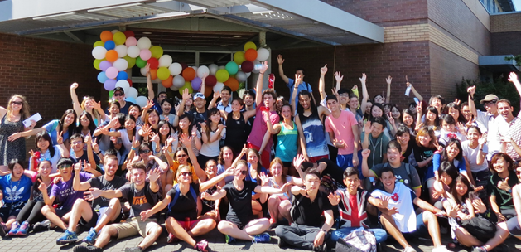
商务英语选修课：参加暑期语言文化课程、英语达到中级水平的学生，也可以选择在下午自费参加商务英语选修课，提高自己的商务写作、表达与讨论技巧，以及在跨文化商业环境中的国际沟通技能。该选修课在7月4周暑期语言文化课程中含20学时，由维多利亚大学创新中心安排“创业”工作坊，介绍“商业画布模式”；在3周暑期语言文化课程中则含16学时，主题为“顶峰体验”，将探讨成功企业的一些关键要素。
参加暑期语言文化课程的学生，均可入住维多利亚大学的校内宿舍（含餐）。

【项目证书】
顺利完成所有课程，并通过学术考核的学生，将获得维多利亚大学出具的正式成绩单及学习证明。

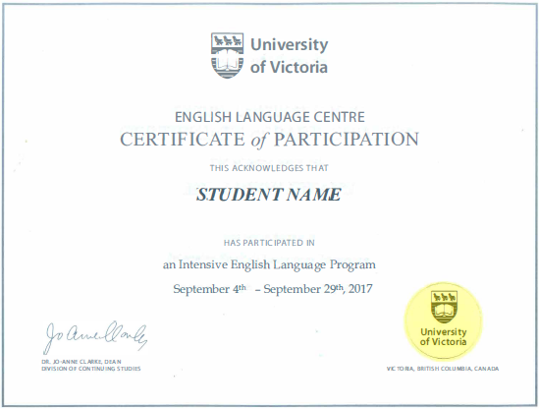 图：维多利亚语言项目证书样图

【项目费用】
项目总费用 | 4周：约2,933加元（约合人民币1.55万元）  3周：约2,717加元（约合人民币1.44万元）  商务英语选修课：需额外支付575加元
费用包括： | 课程申请费、学费、学生服务费（含医疗保险）与项目设计管理费学费
费用不包括： | 国际机票、签证费、住宿费、个人生活费  注：参加维多利亚大学7月和8月暑期语言文化课程的学生，均可入住维多利亚大学的校内宿舍（含餐），费用约1,250加元（3周）- 1,745加元（4周）。

三、项目申请
- 仅限本校全日制在校生；且成绩优异、道德品质好，在校期间未受过纪律处分，身心健康，能顺利完成海外学习任务；
- 参加项目的学生在开课时必须年满18岁；
- 具有良好的英语基础，入学后参加语言分级测试； 选修商务英语课程需达到中级水平（相当于雅思4.5或托福53）
- 家庭具有一定经济基础，能够提供访学所需学费及生活费；
- 通过全美国际教育协会的项目面试、加方大学的学术审核、以及我校院系及国际交流处的派出资格审核。

